- CIRCUITE ELECTRICE ÎN REGIM STATIC

3.1. Structură şi ecuaţii fundamentale
Un circuit electric funcţionează în regim static dacă toate mărimile electrice care îi caracterizează funcţionarea sunt invariabile (constante) în timp şi în circuit nu au loc transferuri (transformări) de energie.
Condiţia de absenţă a transformărilor energetice înseamnă, în particular, absenţa curenţilor electrici: i_{k} = 0 în orice latură k . Într-adevăr, prezenţa curentului printr-un element pasiv ar fi acompaniată de un proces energetic: disipare de energie într-un rezistor, p_{Rk} = u_{k}i_{k} , sau variaţie în timp a sarcinii electrice acumulate într-un condensator, dq_{k} = i_{k}⋅dt , deci acumulare de energie electrică într-un condensator, dw_{ek} = u_{k}⋅dq_{k} , sau, în fine, prezenţa unui flux magnetic ϕ_{k} = ϕ_{k}(i_{k}) , deci posibilitatea unei acumulări de energie magnetică într-o bobină, dw_{mk} = u_{k}⋅dϕ_{k} . Analog, prezenţa curentului printr-un generator ar implica un transfer de putere (generată), p_{Gk} = e_{k}i_{k} sau p_{Gk} = u_{k}a_{k} , de la elementul activ către restul circuitului, astfel încât anularea curentului este o condiţie suficientă pentru absenţa unui asemenea transfer.
În principiu, orice element de circuit pasiv poate intra în alcătuirea unui circuit electric în regim static. Totuşi, în virtutea condiţiilor statice de funcţionare, prezenţa celor mai multe asemenea elemente este irelevantă. Într-adevăr, elementele de circuit rezistive sunt irelevante, deoarece anularea curentului implică şi u_{Rk} = u_{Rk}(i_{k}) = 0 – un asemenea element nu îşi face simţită în nici un fel prezenţa în circuit. În mod analog, pentru o bobină ideală fluxul magnetic este nul, ϕ_{Lk} = ϕ_{Lk}(i_{k}) = 0 , iar conform ecuaţiei de funcţionare,
$u_{\text{Lk}}=\frac{{dϕ}_{\text{Lk}}}{dt}≡0$ :
nici un asemenea element nu îşi face simţită prezenţa în circuit. Concluziile acestea pot fi imediat generalizate la elementele de circuit rezistive şi inductive multipolare, care sunt, astfel, ignorate în alcătuirea circuitelor electrice în regim static. Pe de altă parte, însă, absenţa curenţilor în circuit este compatibilă cu constanţa în timp a sarcinii electrice acumulate pe armăturile condensatoarelor,
$i_{\text{Ck}}=\frac{{dq}_{k}}{dt}=0 ⇒ q_{k}\left(t\right)=\text{const}\text{.} ⇔ u_{\text{Ck}}=u_{\text{Ck}}\left(q_{k}\right)=\text{const}\text{.}$
Concluzia aceasta poate fi generalizată imediat la elementele de circuit capacitive multipolare, astfel încât elementele de circuit capacitive sunt singurele elemente pasive de circuit relevante aici.
Pe de altă parte, un circuit în regim static nu poate conţine orice fel de elemente active, ci numai cele compatibile cu absenţa curentului electric. Rămân atunci a fi admise numai generatoarele ideale de tensiune, fie independente, fie contolate în tensiune, care, în absenţa curentului, nu debitează putere generată în circuit. Mai mult, în virtutea condiţiei de constanţă în timp a mărimilor electrice din circuit, tensiunea electromotoare a acestor generatoare trebuie să fie invariantă (constantă) în timp.
În concluzie, un circuit electric în regim static este modelat ca mulţime de elemente de circuit capacitive şi generatoare ideale de tensiune (independente, sau controlate în tensiune) interconectate, funcţionând în condiţiile invarianţei în timp a mărimilor electrice. Din acest motiv circuitele electrice funcţionând în regim static mai sunt denumite circuite cu condensatoare. În particular, din condiţia de alcătuire corectă a unui circuit electric, sunt presupuse excluse buclele de generatoare ideale de tensiune. De asemenea, pentru simplificarea tratării, mai jos vor fi luate în considerare numai elemente de circuit capacitive dipolare – condensatoare electrice.
Starea unui circuit electric este complet caracterizată (şi în regim static) prin cunoaşterea mărimilor electrice caracteristice elementelor care îl compun. Deoarece pentru generatoarele ideale de tensiune este considerată dată valoarea tensiunii electromotoare şi este cunoscută valoarea – prin definiţie – nulă a curentului, rezultă că mărimile de stare rămase a fi determinate sunt tensiunile şi sarcinile electrice ale condensatoarelor electrice prezente. Mărimile de stare ale circuitului sunt legate între ele prin ecuaţiile care descriu circuitul – teoremele lui Kirchhoff pentru circuite cu condensatoare – cazuri particulare ale formelor generale deduse în capitolul anterior.
În forma ei originală, teorema întâia a lui Kirchhoff ar exprima o relaţie banală: suma algebrică a curenţilor – nuli – prin laturile unei secţiuni (în particular, prin laturile ce concură într-un nod) este evident nulă. Pe de altă parte, însă, anularea curentului total prin suprafaţa de definiţie a unei secţiuni poate fi pusă în legătură cu sarcina electrică totală acumulată în interiorul unei secţiuni, conform legii conservării sarcinii electrice:
$i_{Σ}=−\frac{{dq}_{D_{Σ}}}{dt}=0 ⇒ q_{D_{Σ}}\left(t\right)=\text{const}\text{.} ⇒ q_{D_{Σ}}\left(t\right)=q_{D_{Σ}}\left(t_{0}\right)$ ,
unde t₀ este un moment de referinţă arbitrar ales. Pentru a obţine o relaţie coerentă cu formularea problemei studiate, adică pentru a pune în evidenţă mărimile de stare ale circuitului, suprafaţa de definiţie a unei secţiuni este aleasă în aşa fel încât fiecare latură a secţiunii să fie intersectată de suprafaţă prin spaţiul dintre armăturile condensatorului din latura respectivă. Într-adevăr, dacă ambele armături ale condensatorului dintr-o latură a secţiunii s-ar găsi fie în interiorul, fie în exteriorul suprafeţei de definiţie a secţiunii, atunci contribuţia mărimilor de stare ale acestui condensator la sarcina electrică acumulată în interiorul suprafeţei ar fi nulă. Pe de altă parte, pentru că laturile care conţin numai generator de tensiune nu contribuie cu mărimi de stare, secţiunile ce conţin asemenea laturi trebuie excluse ca fiind superflue. Teorema întâia a lui Kirchhoff pentru circuite cu condensatoare este atunci formulată numai pentru aşa numite secţiuni izolate – secţiuni a căror suprafaţă de definiţie poate fi dusă numai prin izolanţi (deci conţin numai laturi cu condensatoare – fig.3.1). Pentru o asemenea secţiune (a) , sarcina electrică acumulată în interior este evident suma (algebrică a) sarcinilor armăturilor interioare suprafeţei Σ de definiţie a secţiunii izolate (în particular, conectate la un nod izolat),
$q_{\left(a\right)}=q_{D_{Σ}}=\sum_{k∈\left(a\right)}{q_{k}}$ .
Drept referinţă este considerat chiar momentul t₀ = 0 , de alcătuire a circuitului prin interconectarea elementelor componente, sau de eventuală modificare a interconexiunilor din circuit; în consecinţă poate fi notată prin $q_{k}^{0}=q_{k}\left(0\right)$ sarcina iniţială a condensatorului din latura k . Mai mult, folosind convenţia de notare cu majuscule a mărimilor constante în timp, consecinţa celor două relaţii precedente este simplu
$\sum_{k∈\left(a\right)}{Q_{k}}=\sum_{k∈\left(a\right)}{Q_{k}^{0}}$ , (a) – nod (secţiune) izolat(ă) ,
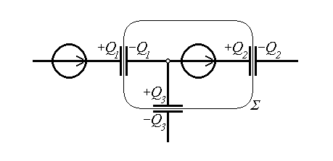
Fig.3.1.
care constituie chiar relaţia căutată. În particular, pentru circuite cu condensatoare iniţial neîncărcate ($Q_{k}^{0}=0$ pentru orice condensator din circuit), teorema întâia a lui Kirchhoff capătă o formă ceva mai asemănătoare expresiei comune a teoremei întăia a lui Kirchhoff,
$\sum_{k∈\left(a\right)}{Q_{k}}=0$ , (a) – nod (secţiune) izolat(ă) ,
Teorema a doua a lui Kirchhoff este uşor de particularizat la circuitele cu condensatoare. Într-adevăr, din forma zisă dezvoltată a teoremei pentru o buclă (q) ,
$\sum_{k∈\left(q\right)}{\left(u_{\text{Rk}}+u_{\text{Ck}}+u_{\text{Lk}}+u_{k}\right)}=\sum_{k∈\left(q\right)}{e_{k}}$
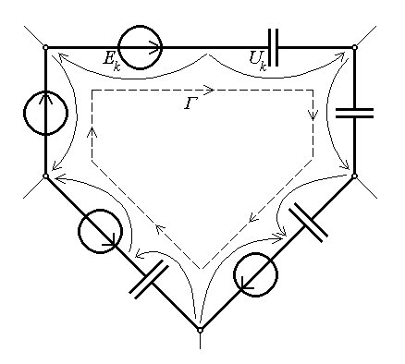
Fig.3.2.
trebuie ignorate tensiunile la bornele elementele rezistive şi inductive, ca şi la cele ale generatoarele ideale de curent, care sunt absente dintr-un asemenea circuit (fig.3.2). Atunci, folosind aceeaşi convenţie de notare, şi renotând simplu prin U_{k} tensiunea la bornele condensatorului din latura k , se obţine imediat relaţia căutată sub forma simplă
$\sum_{k∈\left(q\right)}{U_{k}}=\sum_{k∈\left(q\right)}{E_{k}}$ ,
unde sensul de referinţă al tensiunilor şi tensiunilor electromotoare este sensul de referinţă al buclei considerate.
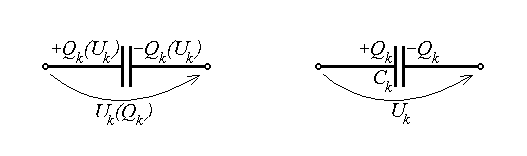
Fig.3.3.a. Fig.3.3.b.
La aceste ecuaţii trebuie adăugate relaţiile constitutive – de legătură – între mărimile de stare referitoare la acelaşi condensator (fig.3.3.a),
U_{k} = U_{k} (Q_{k}) sau Q_{k} = Q_{k} (U_{k}) ,
respectiv, în cazul circuitelor liniare (cu condensatoare liniare – fig.3.3.b),
U_{k} = S_{k} ⋅ Q_{k} sau Q_{k} = C_{k} ⋅ U_{k} .
În virtutea absenţei transferurilor (transformărilor) energetice, este mai puţin interesantă considerarea formei pe care o asumă teorema lui Tellegen în diferitele sale formulări şi consecinţele sale principale – teorema reciprocităţii (pentru circuite liniare) sau teorema conservării energiei.

  - Teoreme asupra circuitelor electrice în regim static
Pentru ilustrarea modului de aplicare a teoremelor lui Kirchhoff în studiul circuitelor cu condensatoare vor fi considerate două teoreme de echivalenţă simple. Echivalenţa a două circuite este aici concepută ca echivalenţă la borne, conform următorului criteriu de echivalenţă: două circuite cu condensatoare sunt zise echivalente dacă acelaşi set de potenţiale aplicate bornelor corespondente ale celor două circuite determină acelaşi set de sarcini electrice ataşate bornelor corespondente sau invers, dacă acelaşi set de sarcini electrice ataşate bornelor corespondente ale celor două circuite determină acelaşi set de potenţiale la bornele corespondente, oricare ar fi un asemenea set.
Teoremele capacităţilor echivalente exprimă valoarea capacităţii unui condensator echivalent unui grup de mai multe condensatoare, iniţial neîncărcate, conectate fie în serie, fie în paralel. Mai multe elemente dipolare se zic conectate în serie dacă ele au, câte două, câte o bornă comună, alcătuind astfel o singură latură, neramificată. Mai multe elemente dipolare se zic conectate în paralel dacă ele sunt conectate între aceleaşi două borne comune. În aceste două situaţii este vorba deci de echivalenţa între circuite dipolare, verificată, conform criteriului de echivalenţă, prin aceea că aceeaşi tensiune aplicată între borne trebuie să determine aceeaşi sarcină ataşată fiecăreia dintre cele două borne şi reciproc.
Pentru un grup de n condensatoare conectate în serie (fig.3.4), fiecare bornă comună între două condensatoare succesive poate fi considerată un nod care, în plus, este şi izolat. Se poate scrie atunci teorema întâia a lui Kirchhoff în acest nod, care dă, succesiv,
$−Q_{k}+Q_{k+1}=−Q_{k}^{0}+Q_{k+1}^{0}=0 ⇒ Q_{k}=Q_{k+1} , k=1,2,\text{.}\text{.}\text{.},n−1$ :
condensatoarele (iniţial neîncărcate) conectate în serie acumulează aceeaşi sarcină. Acest rezultat poate fi scris, echivalent, sub formele
Q₁ = Q₂ = … = Q_{k} = … = Q_{n} ⇔ Q₁ = C₁ U₁ = C₂ U₂ = … = C_{k} U_{k} = … = C_{n} U_{n} ⇔
$$⇔ Q_{1}=\frac{U_{1}}{1/C_{1}}=\frac{U_{2}}{1/C_{2}}=\text{.}\text{.}\text{.}=\frac{U_{k}}{1/C_{k}}=\text{.}\text{.}\text{.}=\frac{U_{n}}{1/C_{n}}=\frac{U_{1}+U_{2}+\text{.}\text{.}\text{.}+U_{k}+\text{.}\text{.}\text{.}U_{n}}{1/C_{1}+1/C_{2}+\text{.}\text{.}\text{.}+1/C_{k}+\text{.}\text{.}\text{.}+1/C_{n}} ⇔$$
$⇔ Q_{1}=\frac{\sum_{k=1}^{n}{U_{k}}}{\sum_{k=1}^{n}{1/C_{k}}}$ .

Pe de altă parte, teorema a doua a lui Kirchhoff scrisă pe bucla formată de liniile tensiunilor la bornele condensatoarelor şi a tensiunii totale U dă
U₁ + U₂ + … + U_{k} + … + U_{n} – U = 0 ⇒ $U=\sum_{k=1}^{n}{U_{k}}$ ,
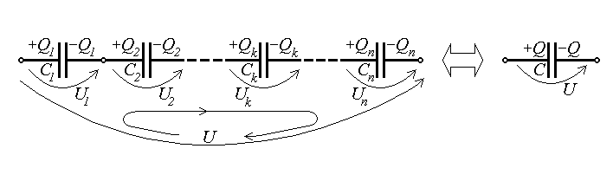
Fig.3.4.
astfel încât sarcina (comună a) condensatoarelor înseriate poate fi exprimată ca
$Q_{1}=\frac{U}{\sum_{k=1}^{n}{1/C_{k}}}$ .
Pentru condensatorul echivalent de capacitate C de determinat se obţine, simplu,
$Q=C⋅U=\frac{U}{1/C}$ .
Conform criteriului formulat anterior, circuitele considerate sunt echivalente dacă, la aceeaşi tensiune U aplicată între borne, este acumulată aceeaşi sarcină asociată bornelor corespondente – de exemplu, cea din stânga, Q₁ = Q , Această egalitate se scrie acum
$\frac{U}{\sum_{k=1}^{n}{1/C_{k}}}=\frac{U}{1/C}$
şi implică evident relaţia
$\frac{1}{C}=\sum_{k=1}^{n}{\frac{1}{C_{k}}}=\frac{1}{C_{1}}+\frac{1}{C_{2}}+\text{.}\text{.}\text{.}+\frac{1}{C_{k}}+\text{.}\text{.}\text{.}+\frac{1}{C_{n}}$ ,
care dă valoarea capacităţii echivalente căutate.
Pentru un grup de n condensatoare conectate în paralel (fig.3.5), prin chiar natura conectării fiecăruia dintre condensatoare (iniţial neîncărcate) între aceleaşi două borne comune, aflate sub tensiunea aplicată U , se obţine imediat
U₁ = U₂ = … = U_{k} = … = U_{n} = U .
Relaţia poate fi scrisă sub formele echivalente
$U=\frac{Q_{1}}{C_{1}}=\frac{Q_{2}}{C_{2}}=\text{.}\text{.}\text{.}=\frac{Q_{k}}{C_{k}}=\text{.}\text{.}\text{.}=\frac{Q_{n}}{C_{n}} ⇔ U=\frac{Q_{1}+Q_{2}+\text{.}\text{.}\text{.}+Q_{k}+\text{.}\text{.}\text{.}+Q_{n}}{C_{1}+C_{2}+\text{.}\text{.}\text{.}+C_{k}+\text{.}\text{.}\text{.}+C_{n}}=\frac{\sum_{k=1}^{n}{Q_{k}}}{\sum_{k=1}^{n}{C_{k}}}$ .
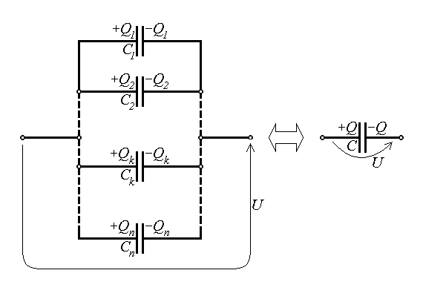
Fig.3.5.
Pentru condensatorul echivalent de capacitate C de determinat se obţine, simplu,
$U=\frac{Q}{C}$ .
Conform criteriului formulat anterior, circuitele considerate sunt echivalente dacă, la aceeaşi tensiune U aplicată între borne, este acumulată aceeaşi sarcină asociată bornelor corespondente – de exemplu, cea din stânga, ceea ce aici implică
$\sum_{k=1}^{n}{Q_{k}}=Q$ .
Urmare a analizei anterioare a conexiunii în paralel, această egalitate se scrie acum
$\left(\sum_{k=1}^{n}{C_{k}}\right)⋅U=C⋅U$
şi implică evident relaţia
$C=\sum_{k=1}^{n}{C_{k}}=C_{1}+C_{2}+\text{.}\text{.}\text{.}+C_{k}+\text{.}\text{.}\text{.}+C_{n}$ ,
care dă valoarea capacităţii echivalente căutate.
Se poate observa, în particular, că, prin conectarea în serie a mai multor condensatoare (iniţial neîncărcate), se obţine o capacitate echivalentă mai mică decât oricare dintre capacităţile condensatoarelor componente. Într-adevăr, deoarece se operează cu o sumă de termeni pozitivi,
$\frac{1}{C_{\text{serie}}}=\sum_{k=1}^{n}{\frac{1}{C_{k}}}>\frac{1}{C_{k}} ⇔ C_{\text{serie}}<C_{k}$ .
Folosind un argument similar se poate observa că, prin conectarea în paralel a mai multor condensatoare (iniţial neîncărcate), se obţine o capacitate echivalentă mai mare decât oricare dintre capacităţile condensatoarelor componente,
$C_{\text{paralel}}=\sum_{k=1}^{n}{C_{k}}>C_{k} ⇔ C_{\text{paralel}}>C_{k}$ .
În termenii aceluiaşi criteriu de echivalenţă pot fi demonstrate teoremele de echivalenţă stea–triunghi şi triunghi–stea, de asemenea pentru condensatoare iniţial neîncărcate. Trei elemente dipolare se zic conectate în stea dacă fiecare este conectat între una din bornele semnificative şi o unică bornă comună, considerată inaccesibilă. Trei elemente dipolare se zic conectate în triunghi dacă ele sunt conectate două câte două la câte una din trei borne semnificative. Deobicei se ataşează capacităţilor condensatoarelor conectate în stea un singur indice – cel al bornei semnificative asociate – iar capacităţilor condensatoarelor conectate în triunghi doi indici – cei ai bornelor semnificative între care sunt plasaţi (fig.3.6).
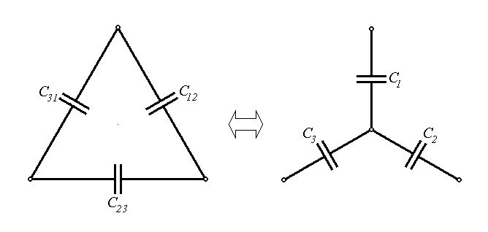
Fig.3.6.
Folosind anumite seturi de potenţiale sau de încărcare cu sarcină a condensatoarelor, aceleaşi pentru cele două circuite între care este studiată condiţia de echivalenţă, pot fi obţinute simplu relaţiile de echivalenţă ce exprimă chiar teoremele de echivalenţă căutate:
$C_{1}=\frac{C_{\text{12}}C_{\text{23}}+C_{\text{23}}C_{\text{31}}+C_{\text{31}}C_{\text{12}}}{C_{\text{23}}}$ , $C_{2}=\frac{C_{\text{12}}C_{\text{23}}+C_{\text{23}}C_{\text{31}}+C_{\text{31}}C_{\text{12}}}{C_{\text{31}}}$ ,
$C_{3}=\frac{C_{\text{12}}C_{\text{23}}+C_{\text{23}}C_{\text{31}}+C_{\text{31}}C_{\text{12}}}{C_{\text{12}}}$ ,
pentru echivalenţa triunghi → stea, respectiv
$C_{\text{12}}=\frac{C_{1}C_{2}}{C_{1}+C_{2}+C_{3}}$ , $C_{\text{23}}=\frac{C_{2}C_{3}}{C_{1}+C_{2}+C_{3}}$ , $C_{\text{31}}=\frac{C_{3}C_{1}}{C_{1}+C_{2}+C_{3}}$ ,
pentru echivalenţa stea → triunghi. În aceste formule de echivalenţa poate fi observată simetria de permutare ciclică a indicilor, 1 → 2 → 3 → 1 .
În fine, referitor la conexiunile serie şi paralel ale condensatoarelor (iniţial neîncărcate) abordate mai sus, mai pot fi considerate încă două rezultate utile în aplicaţii – teoremele divizoarelor capacitive.
Pentru conexiunea serie (fig.3.4) se poate observa că tensiunea totală aplicată, U , este repartizată, divizată, în tensiuni individuale la bornele fiecăruia din condensatoarele înseriate – această conexiune poate fi atunci privită ca divizor de tensiune. Teorema divizorului capacitiv de tensiune exprimă valoarea oricăreia din tensiunile parţiale în funcţie de tensiunea totală aplicată conexiunii şi de un raport de divizare. Din şirul de egalităţi referitoare la sarcinile acumulate pe armăturile condensatoarelor înseriate, împreună cu formula capacităţii echivalente conexiunii serie se obţine relaţia
$Q_{1}=\text{.}\text{.}\text{.}=\frac{U_{k}}{1/C_{k}}=\text{.}\text{.}\text{.}=\frac{U}{\sum_{k=1}^{n}{1/C_{k}}}=\frac{U}{1/C}$ ,
de unde, imediat, se ajunge la rezultatul căutat,
$U_{k}=U⋅\frac{C}{C_{k}}=\frac{1/C_{k}}{\sum_{k=1}^{n}{1/C_{k}}}$ :
tensiunea este divizată invers proporţional cu capacitatea la bornele căreia apare.
Pentru conexiunea paralel (fig.3.5) se poate observa că sarcina totală asociată uneia din borne, Q , este repartizată, divizată, în sarcini individuale pe armăturile fiecăruia din condensatoarele conectate în paralel – această conexiune poate fi atunci privită ca divizor de sarcină. Teorema divizorului capacitiv de sarcină exprimă valoarea oricăreia din sarcinile parţiale în funcţie de sarcina totală asociată conexiunii şi de un raport de divizare. Din şirul de egalităţi referitoare la tensiunile la bornele condensatoarelor conectate în paralel, împreună cu formula capacităţii echivalente conexiunii paralel se obţine relaţia
$U=\text{.}\text{.}\text{.}=\frac{Q_{k}}{C_{k}}\text{.}\text{.}\text{.}=\frac{\sum_{k=1}^{n}{Q_{k}}}{\sum_{k=1}^{n}{C_{k}}}=\frac{Q}{C}$ ,
de unde, imediat, se ajunge la rezultatul căutat,
$Q_{k}=Q⋅\frac{C_{k}}{C}=\frac{C_{k}}{\sum_{k=1}^{n}{C_{k}}}$ :
sarcina este divizată direct proporţional cu capacitatea pe armăturile căreia se acumulează.

